PRIJAVA NA JAVNO POVABILO ZA IZVAJANJE SVETOVANJA PRI IZPOLNJEVANJU VLOG NA EKO SKLAD

- Osnovni podatki kandidata
Ime
Priimek
Naslov stalnega/začasnega bivališča
Elektronski naslov
Telefonska številka
Vrsta in stopnja izobrazbe
Leta delovnih izkušenj
Zaposlen/a v podjetju/organizaciji

- Delovne izkušnje s področja pripravljanje vlog
Zap. št. | Opis  (področje, aktivnosti) | Datum od - do | Država

- Napišite, v kateri statistični regiji ste pripravljeni delovati fizično:
____________________________________________________________________________________________________________________________________________________________________

- Obkrožite številko pred imenom občine oz. sedežem pisarne ENSVET, kjer bi želeli delovati:
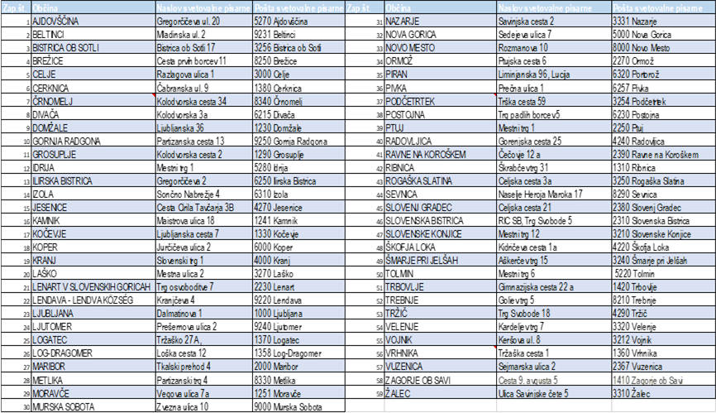

S svojim podpisom potrjujem, da so navedeni podatki resnični.
Prav tako potrjujem, da:
- znam uporabljati operacijske sisteme in informacijske aplikacije široke uporabe (operativni sistem Windows; paket Office, internet in elektronska pošta),
- imam komunikacijske veščine,
- imam opremo za opravljanje dela (računalnik, internetno povezavo, možnost uporabe optičnega čitalnika in telefona).

Kraj in datum:___________________________________ __________________________________
podpis

Statistične regije: Pomurska regija, Podravska regija, Koroška regija, Savinjska regija, Zasavska regija, Posavska regija, Jugovzhodna regija, osrednjeslovenska regija, Gorenjska regija, Primorsko-notranjska regija, Goriška regija, Obalno-kraška regija.

